**UNIVERSIDAD PRIVADA ANTENOR ORREGO**

**FACULTAD DE INGENIERIA**

**ESCUELA DE SOFTWARE**



**INFORME FINAL DEL PROYECTO**

**CURSO:**

**DESARROLLO DE APLIACIONES MOBILES**

**DOCENTE:**

**LOZANO CHU, ALI**

**ALUMNO:**

**FLORES HORNA, RENZO AARÓN**

**PALACIOS CASTILLO, JESUS**

**LETURIA RODRIGUEZ, WALTER IVAN**

**2017**

**Screenshots del Proyecto Final**

1. ****Pantalla Principal
2. 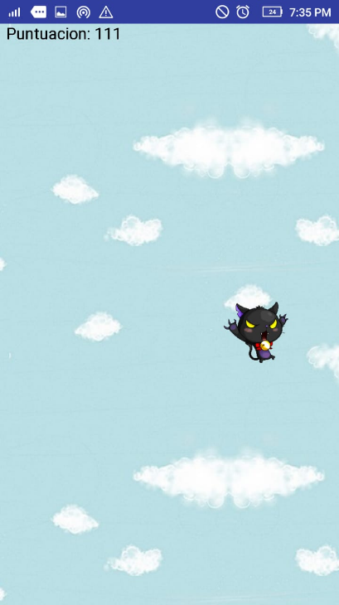Gato saltando con gravedad
3. 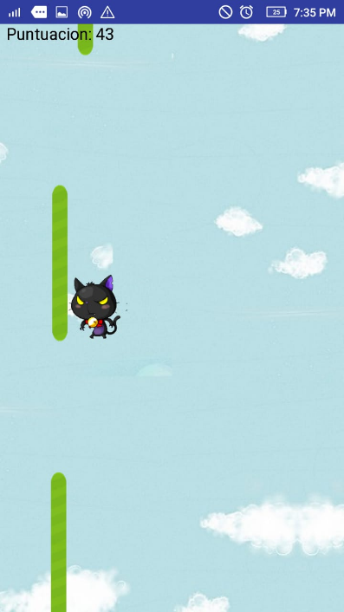Gato en un bloque colgando
4. 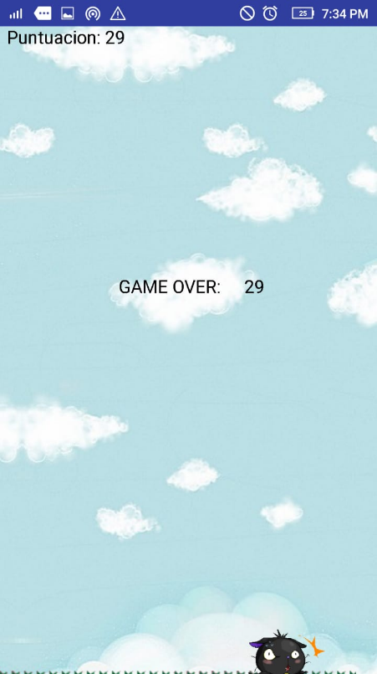Screen de GameOver

**PROBLEMAS ENCONTRADOS EN EL DESARROLLO**

1. Generar estado de pared cuando toca el borde arriba o debajo de un bloque pared.
2. Encontrar el estado tocas bloque cuando el movimiento en X se realiza sumando una cantidad fija.
3. Finalizar el sonido de los fondos cuando se cambia entre Ventanas.

**HISTORIAS DE USUARIO**

|  |  |  |
| --- | --- | --- |
| **Historia de usuario** | | |
| **Numero: 1** | **Usuario: Cliente** | |
| **Nombre historia: Preparar Sprites** | | |
| **Prioridad en negocio:**  **Baja** | | **Riesgo en desarrollo:**  **Baja** |
| **Puntos estimados:4** | | **Iteración asignada:1** |
| **Programador responsable: Palacios Castillo, Jesús** | | |
| **Descripción: Debe tener personajes, bloques, fondos y sonidos divertidos para el usuario** | | |
| **Validación:** | | |

|  |  |  |
| --- | --- | --- |
| **Historia de usuario** | | |
| **Numero: 2** | **Usuario: Cliente** | |
| **Nombre historia: Dibujar fondo infinito** | | |
| **Prioridad en negocio:**  **Baja** | | **Riesgo en desarrollo:**  **Baja** |
| **Puntos estimados:2** | | **Iteración asignada:1** |
| **Programador responsable: Leturia Rodriguez, Walter** | | |
| **Descripción: Debe permitir ver un fondo a donde sea q se mueva el personaje** | | |
| **Validación:** | | |

|  |  |  |
| --- | --- | --- |
| **Historia de usuario** | | |
| **Numero: 3** | **Usuario: Cliente** | |
| **Nombre historia: Generar Camino infinito** | | |
| **Prioridad en negocio:**  **Media** | | **Riesgo en desarrollo:**  **Media** |
| **Puntos estimados:6** | | **Iteración asignada:1** |
| **Programador responsable: Flores Horna, Renzo Aarón** | | |
| **Descripción: Debe permitir seguir saltando por un camino interminable que tenga una corta distancia entre los bloques** | | |
| **Validación:** | | |

|  |  |  |
| --- | --- | --- |
| **Historia de usuario** | | |
| **Numero: 4** | **Usuario: Cliente** | |
| **Nombre historia: Crear bloques donde salte** | | |
| **Prioridad en negocio:**  **Alta** | | **Riesgo en desarrollo:**  **Alta** |
| **Puntos estimados:8** | | **Iteración asignada:2** |
| **Programador responsable: Flores Horna, Renzo Aarón** | | |
| **Descripción: Debe permitir al personaje sostenerse de bloques en el aire para continuar saltando** | | |
| **Validación:** | | |

|  |  |  |
| --- | --- | --- |
| **Historia de usuario** | | |
| **Numero: 5** | **Usuario: Cliente** | |
| **Nombre historia: Saltar con realidad** | | |
| **Prioridad en negocio:**  **Alta** | | **Riesgo en desarrollo:**  **Alta** |
| **Puntos estimados:10** | | **Iteración asignada:1** |
| **Programador responsable: Flores Horna, Renzo Aarón** | | |
| **Descripción: Debe de saltar el personaje con gravedad haciendo que caiga más rápido. Solo debe poder saltar 2 veces antes de tocas bloque** | | |
| **Validación:** | | |

|  |  |  |
| --- | --- | --- |
| **Historia de usuario** | | |
| **Numero: 6** | **Usuario: Cliente** | |
| **Nombre historia: Puntuación Máxima** | | |
| **Prioridad en negocio:**  **Baja** | | **Riesgo en desarrollo:**  **Baja** |
| **Puntos estimados:2** | | **Iteración asignada:3** |
| **Programador responsable: Palacios Castillo, Jesús** | | |
| **Descripción: Debe permitir obtener la puntuación máxima del juego en base a la altura máxima alcanzada** | | |
| **Validación:** | | |

|  |  |  |
| --- | --- | --- |
| **Historia de usuario** | | |
| **Numero: 7** | **Usuario: Cliente** | |
| **Nombre historia: Preparar Sprites** | | |
| **Prioridad en negocio:**  **Baja** | | **Riesgo en desarrollo:**  **Baja** |
| **Puntos estimados:4** | | **Iteración asignada:1** |
| **Programador responsable: Flores Horna, Renzo Aarón** | | |
| **Descripción: Debe tener imágenes del juego atractivas para los que juegan** | | |
| **Validación:** | | |

**CUADRO DE RESUMEN DE HISTORIAS DE USUARIO**

|  |  |  |  |
| --- | --- | --- | --- |
| HISTORIAS | PUNTOS | PRIORIDADES | TERMINADA |
| Preparar sprites | 4 | 1 | SI |
| Dibujar fondo infinito | 2 | 2 | SI |
| Generar camino infinito | 6 | 3 | SI |
| Crear bloques donde salte | 8 | 4 | SI |
| Saltar con realidad | 10 | 4 | SI |
| Puntuación máxima | 2 | 3 | SI |
| Generar algoritmo game over | 4 | 3 | SI |